© Брижаченко Т.П., Мойсеєнко В.О., Абдуллаєв Е.З. огли, Никула А.Т., 2023

doi: 10.37321/nefrology.2023.32-33-05
УДК: 616-007-053.1
АРТЕРІАЛЬНА ГІПЕРТЕНЗІЯ ЯК ДЕБЮТ РОЗПІЗНАВАННЯ ВРОДЖЕНИХ АНОМАЛІЙ РОЗВИТКУ НИРОК: ЄДИНА ВРОДЖЕНА ЛІВА НИРКА
БРИЖАЧЕНКО Т.П., МОЙСЕЄНКО В.О., АБДУЛЛАЄВ Е.З. ОГЛИ, НИКУЛА А.Т.
КНП «Київський міський центр нефрології та діалізу»
Національний медичний університет імені О.О. Богомольця
Київ, Україна

Резюме
Вступ. Основна мета у гальмуванні ХХН – нормалізація АТ. Досягнення контролю АТ при ХХН – складний процес. За даними досліджень та власними спостереженнями, близько 30 % хворих на ХХН мають істинну резистентну АГ, при якій три антигіпертензивні препарати у максимально переносимих дозах не приводять до зниження АТ до цільових рівнів (De Nicola, 2011). Окрім того, значна частка пацієнтів з АГ та ХХН потребує залучення до лікувального процесу кардіолога, ендокринолога, а при швидкості клубочкової фільтрації (ШКФ) <30 мл/хв./1,73 м² – нефролога.
Мета. Описати клінічний випадок несвоєчасної діагностики вродженої аномалії розвитку нирок, недооцінки синдрому артеріальної гіпертензії, що призвело до виникнення хронічної хвороби нирок та формування ниркової недостатності, проаналізувати динаміку лабораторно-інструментальних показників.
Матеріали і методи. Аналіз та обговорення конкретного клінічного випадку; методики – опис, аналіз, реферування.
Результати та їх обговорення. У 2011 році пацієнту було вперше діагностовано підвищення артеріального тиску до 180/90-200/100 мм рт. ст., з цією проблемою він звернувся до сімейного лікаря лише у липні 2022 року. 25.07.2022 р. йому було проведено КТ сечостатевої системи з контрастом і виявлено, що права нирка – відсутня, ліва – 69×64×115 мм, паренхіма однорідної структури, рівномірно накопичує контраст. Кортико-медулярна диференціація збережена. 29.12.2022 р. – виписали з лікарні з покращеними: АТ, загальними та біохімічними показниками крові та загальними показниками сечі. Основне захворювання невиліковне; зберігається перегин сечоводу, хронічна хвороба нирок I ст., пієлонефрит в стадії нестійкої ремісії, артеріальна гіпертензія II ст.
Щодо стратегій лікування АГ при ХХН, у пацієнтів із діабетичною або недіабетичною ХХН необхідна фармакотерапія для зниження офісного АТ ≥140/90 мм рт. ст. із рекомендаціями щодо модифікації способу життя (І, А). Потрібно знижувати САТ у діапазоні від 130, але <140 мм рт. ст., при цьому індивідуальне лікування слід розглядати відповідно до його переносимості та впливу на функцію нирок/електроліти (І, А).
Висновки. Нирки і артеріальний тиск – взаємозв’язані і взаємозалежні поняття: корекція підвищеного рівня артеріального тиску є запорукою відтермінування хронічної хвороби нирок та сповільнення темпів її прогресування.
Ключові слова: артеріальний тиск, вроджені аномалії, єдина нирка, хронічна хвороба нирок.
Вступ. Частота вроджених аномалій розвитку нирок і сечовивідних шляхів становить 25-37% від усіх вроджених вад розвитку. Ці аномалії виникають при ембріогенезі і призводять до патології нирок, ниркових судин і шляхів відтоку. Проблема правильного вибору діагностичної та лікувальної тактики лікування хворих з вадами розвитку нирок і сечовивідних шляхів (англ. Congenital Anomalies of the Kidney and Urinary Tract, CAKUT), залишається актуальною впродовж багатьох десятиліть.
Мета. Описати клінічний випадок несвоєчасної діагностики вродженої аномалії розвитку нирок, недооцінки синдрому артеріальної гіпертензії, що призвело до виникнення хронічної хвороби нирок та формування ниркової недостатності.
Матеріали і методи. Аналіз та обговорення конкретного клінічного випадку; методики – опис, аналіз, реферування.
Результати та їх обговорення. Студент Державного університету телекомунікації Ш.І.С., вік 22 роки, 19.12.2022 р. потрапив до міської клінічної лікарні №3 м. Києва: КНП «КМЦ нефрології та діалізу», з метою дообстеження й уточнення діагнозу.
З анамнезу захворювання: У 2011 році вперше діагностовано підвищення артеріального тиску до 180/90-200/100 мм рт. ст., з цією проблемою звернувся до сімейного лікаря лише у липні 2022 року.
25.07.2022 р. йому було проведено КТ сечостатевої системи з контрастом (ультравіст 370-100 мл, артеріальна, венозна, відтермінована фаза): Наднирники – структура, форма, положення, паренхіма не змінена, рівномірно контрастовано, клітковина навколо не змінена. Права нирка – відсутня. Ліва – 69×64×115 мм, паренхіма однорідної структури, рівномірно накопичує контраст. Кортико-медулярна диференціація збережена. Концентраційна та екскреторна функції збережені. ЧЛС – без змін, без Р-контрастних включень. Сечовід не змінений. Паранефральна клітковина не змінена. Передміхурова залоза 27×25×29 мм, структура однорідна. Капсула збережена. В кістковому вікні: ознак порушення цілісності кісткових структур не виявлено.
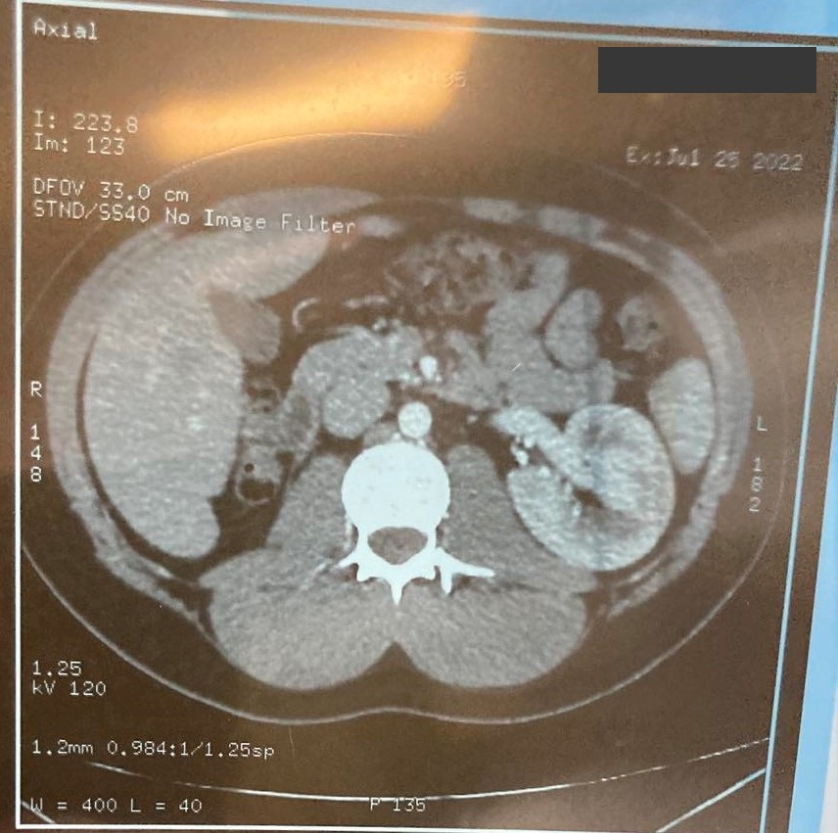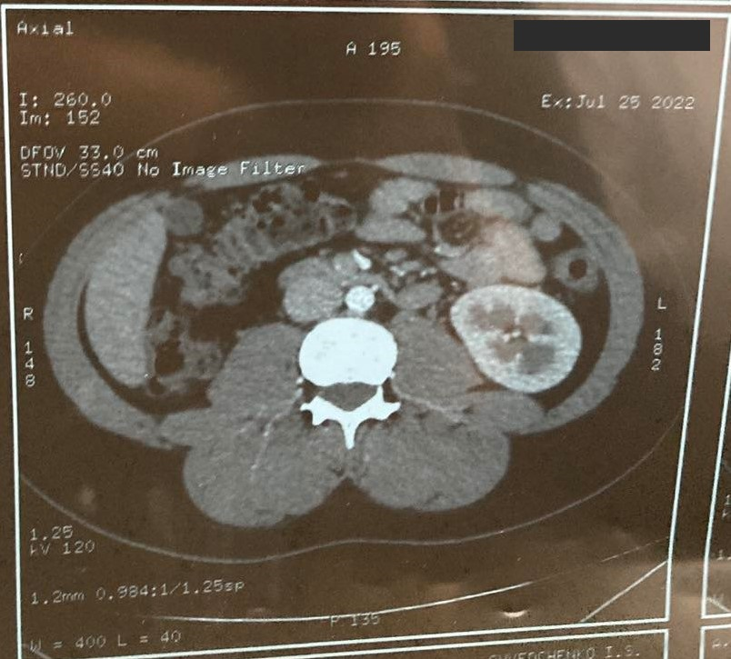
Висновок: КТ ознаки аномалії розвитку – єдина ліва нирка та сечовід.
19.12.2022 р. – об’єктивне обстеження лікарем приймального відділення: стан задовільний, пульс 80 уд./хв., АТ 200/100 мм рт. ст., під час динамічного спостереження 170/90 → 140/70 мм рт. ст. Cor – тони приглушені, ритмічні. Легені і дихання везикулярні, хрипи не вислуховуються. Живіт м’який, безболісний. Периферичні набряки ніг. Діурез до 1,5 літра за добу.
19.12.2022 р. зроблені:
загальний аналіз крові: гемоглобін 165 г/л, еритроцити 5,66×10¹² г/л, тромбоцити 237 тис., лейкоцити 6,3×10⁹г/л, ШОЕ 22 мм/год, лімфоцити 34,5%, моноцити 8,4%;
глюкоза крові: 5,94 ммоль/л;
біохімічний аналіз крові: білірубін загальний 7,6 мкмоль/л, білірубін прямий 0 мкмоль/л, білірубін непрямий 7,6 мкмоль/л, АЛТ 0,8 ммоль/л, АСТ 0,56 ммоль/л, загальний білок 69,6 г/л, альбумін 41,7 г/л, сечовина 3,84 ммоль/л, креатинін 91,4 ммоль/л, СРБ 0,1 мг/л, кальцій загальний 2,29 ммоль/л, фосфор 1,5 ммоль/л, сечова кислота 407 мкмоль/л;
іонний аналіз крові: калій 4,28 ммоль/л, натрій 139 ммоль/л, хлор 106 ммоль/л, кальцій іонізований 1,15 ммоль/л;
коагулограма: протромбіновий час – 15,2 с, % по Квіку – 76,8, тромбіновий час – 18,6, фібриноген 1,78 г/л, МНО 1,19 у.о.;
аналіз паратгормон: 22,6 пг/мл;
аналіз на гепатити: HBsAG негативно, antiHCV негативний, RW негативно.
19.12.2022 р. – проведені:
УЗД органів черевної порожнини: незначні дифузні зміни лівої нирки;
ЕКГ: ритм синусовий, правильний. Нормальне положення ЕОС, ЧСС – 80 уд./хв.;
рентген органів грудної порожнини: легені та серце в межах вікових змін.
20.12.2022 р. зроблені:
загальний аналіз сечі: к-ть сечі доставлено 170 мл, відносна щільність 1016 г/л, колір світло-жовта, прозорість слабо-каламутна, реакція (pH) кисла, білок н/в, еритроцити 1-2, лейкоцити 8-10, солі оксалати.
аналіз сечі за Нечипоренком: лейкоцити 250/мл, еритроцити 0/мл, циліндри 0/мл.
25.12.2022 р. – зроблено бактеріальний посів сечі на флору й чутливості до антибіотиків: P. mirabilis 10³, E. faecalis 10³.
26.12.2022 р. – зроблені: загальний аналіз крові, біохімічний аналіз крові, загальний аналіз сечі, добова протеїнурія.
Таблиця 1
Динаміка показників загального аналізу крові
Показник | Норма | 19.12.22 р. | 26.12.22 р.
Гемоглобін (г/л) | 130-160 | 165 | 161
Еритроцити (×10¹²/л) | 4,0-5,0 | 5,66 | 5,35
Кольоровий показник (%) | 0,9
Тромбоцити (тис.) | 180-320 | 237 | 241
Лейкоцити (×10⁹) | 4,0-9,0 | 6,3 | 7,57
ШОЕ (мм/год.) | 2-15 | 22 | 20
Паличкоядерні нейтрофіли (%) | 1-6 |  | 5
Сегментоядерні нейтрофіли (%) | 47-72 |  | 59
Еозинофіли (%) | 0-5 |  | 3
Базофіли (%) | 0-1 |  | 0,7
Лімфоцити (%) | 19-37 | 34,5 | 22
Моноцити (%) | 3-11 | 8,4 | 7
Таблиця 2
Динаміка показників біохімічного аналізу крові
Показник | Норма | 19.12.22 р. | 26.12.22 р.
Білірубін загальний (мкмоль/л) | 3,4-20,5 | 7,6 | 6,5
Білірубін прямий (мкмоль/л) | <5,1 | 0 | 0
Білірубін непрямий (мкмоль/л) | 8,6 | 7,6 | 6,5
АЛТ (ммоль/л × год.) | 0,1-0,45 | 0,8 | 0,4
АСТ (ммоль/л × год.) | 0,1-0,68 | 0,56 | 0,2
Загальний білок (г/л) | 66-87 | 69,6 | 81,2
Альбумін (г/л) | 35-50 | 41,7 | 39,7
Сечовина (ммоль/л) | 3,8-7,3 | 3,84 | 5,28
Креатинін (ммоль/л) | 0,04-0,11 | 91,4 | 101,6
СРБ (мг/л) |  | 0,1
Кальцій загальний (ммоль/л) | 2,15-2,57 | 2,29
Фосфор (ммоль/л) | 0,87-1,45 | 1,5
Сечова кислота (мкмоль/л) | 208-428 | 407 | 495
Таблиця 3
Динаміка показників загального аналізу сечі
Показник | Норма | 20.12.22 р. | 26.12.22 р.
Кількість сечі доставлено | 100 | 170 | 150
Відносна щільність (г/л) | 1015-1025 | 1016 | 1015
Колір | Солом'яно-жовта | Світло- жовта | Солом’яно-жовта
Прозорість | Прозора | Слабко-каламутна | Прозора
Реакція (pH) | Слабко кисла | Кисла
Білок | 0,025-0,07 | н/в | н/в
Еритроцити | Не виявляються | 1-2
Лейкоцити | До 10 в полі зору | 8-10 | 10-20
Епітеліальні клітини:
- плоскі | Одиночні в полі зору
- перехідні | Одиничні в полі зору
- ниркові | Не виявляються
Циліндри:
- гіалінові | Не виявляються
- зернисті | Не виявляються
- епітеліальні | Не виявляються
Слиз | Не виявляється
Бактерії | Не виявляються
Солі |  | оксалати | урати
Добова протеїнурія від 26.12.2022 – н/в.
Проведено лікування: Корвітин, Омепразол, Пріора.
Рекомендовано: проходження МСЕК. А також:
- Контроль ЗАК, ЗАС, б/х крові 1 раз на місяць.
- Контроль АТ.
- Дотримання сухої ваги.
- Контроль Фосфору, Паратгормону 1 раз в 6 місяців.
- Уникати переохолоджень, фізичних навантажень.
- Лібера 1 табл. 2 рази на добу – 2 місяці.
- Ентеросгель 1 ч. л. 2 рази на добу.
- Спостереження нефролога, уролога, кардіолога, сімейного лікаря.
29.12.2022 р. – виписали з лікарні з покращеними: АТ, загальними та біохімічними показниками крові та загальними показниками сечі. Основне захворювання невиліковне; зберігається перегин сечоводу, хронічна хвороба нирок I ст., пієлонефрит в стадії нестійкої ремісії, артеріальна гіпертензія II ст.
03.01.2023 р. – консультація хірурга: єдина ліва нирка, перегин сечоводу. Аномалія мисково-сечовідного сегменту зліва, пієлоектазія, хронічний пієлонефрит, ХХН I ст.;
консультація невропатолога: неврологічної патології не виявлено.
11.01.2023 р. – консультація офтальмолога:
OD = 0,09 з Sph –3,0; cyl –1,0; ax 0° = 1,0
OS = 0,09 з Sph –3,0; cyl –1,5; ax 170° = 1,0
Діагноз: міопія середнього ст., складний міопічний астигматизм обох очей.
27.01.2023 р. – консультація нефролога:
Діагноз: вроджена аномалія розвитку – єдина ліва нирка та сечовід. Перегин сечоводу. Патологія мисково-сечовидільного сегменту зліва. Помірна пієлоектазія зліва. Хронічна хвороба нирок I ст. (ШНФ: 91 мл/хв. 1,73 м²). Пієлонефрит, стадія клінічної ремісії (бактеріальний посів за 05.12.22 р.), артеріальна гіпертензія 2 ст., ризик високий.
03.02.2023 р. Щоденник:
Загальний стан задовільний, t 36,9° C, АТ – 120/70. Шкіряні покриви вологі. Наявні висипи на обличчі. Зів чистий. Дихання везикулярне. Серце: тони ясні, гучні; систолічний шум на верхівці. Живіт безболісний. Наявні набряки, пастозність на нижніх кінцівках. Сечовипускання 1-2 рази на добу, періодична затримка сечі.
Таким чином, у пацієнта:
основний діагноз – вроджена аномалія розвитку сечовидільної системи. Єдина вроджена ліва нирка. Патологія лоханково-сечовидільного сегменту зліва. Помірна пієлоектазія зліва;
ускладнення – перегин сечоводу, хронічна хвороба нирок I ст., пієлонефрит, стадія нестійкої ремісії, артеріальна гіпертензія II ст.
супутні – міопія середнього ступеня, складний міопічний астигматизм обох очей.
Незначні порушення функціональної активності нирок ведуть до зростання тонусу артеріальних судин. Якщо вродженою аномалією є єдина нирка – ризики зростають вдвічі. У даному клінічному випадку від першої діагностики підвищеного артеріального тиску пройшло 11 років, за цей час юнак не тільки не контролював свій тиск, а ще й займався важкою атлетикою, яка потребує затрати значних фізичних зусиль. Нирка закладає підґрунтя для роботи ренін-ангіотензин-альдостеронової системи (РААС), однієї з потужних пресорних систем людського організму. За наявності однієї нирки зростає навантаження і порушується співвідношення тонусу приносячої і відвідної артеріоли клубочків нефронів, як наслідок – знижується швидкість клубочкової фільтрації, розвивається ниркова недостатність. Щодо стратегій лікування АГ при ХХН, у пацієнтів із діабетичною або недіабетичною ХХН необхідна фармакотерапія для зниження офісного АТ ≥140/90 мм рт. ст. із рекомендаціями щодо модифікації способу життя (І, А). Потрібно знижувати САТ у діапазоні від 130, але <140 мм рт. ст., при цьому індивідуальне лікування слід розглядати відповідно до його переносимості та впливу на функцію нирок/електроліти (І, А).
За висновком спеціальної військової лікарської комісії, у військовий час вважається «обмежено придатним» до військової служби і може бути призваним до лав ЗСУ.
Висновки. Своєчасне розпізнавання вроджених аномалій, зокрема єдиної (або зморщеної, нерозвиненої) нирки за допомогою неінвазивих ультразвукових методик – недороговартісне, нешкідливе і доступне. Нирки і артеріальний тиск – взаємозв’язані і взаємозалежні поняття: корекція підвищеного рівня артеріального тиску є запорукою відтермінування хронічної хвороби нирок та сповільнення темпів її прогресування.
SUMMARY
ARTERIAL HYPERTENSION AS THE DEBUT OF RECOGNITION OF CONGENITAL ANOMALIES OF KIDNEY DEVELOPMENT: THE SINGLE CONGENITAL LEFT KIDNEY
Bryzhachenko T.P., Moyseyenko V.O., Abdullaiev E.Z. ohly, Nykula A.T.
KNP "Kyiv City Center of Nephrology and Dialysis"
National Medical University named after O.O. Bogomolets
Kyiv, Ukraine
Introduction. The main goal in inhibiting CKD is to normalize blood pressure. Achieving blood pressure control in CKD is a complex process. According to research data and own observations, about 30% of patients with CKD have true resistant hypertension, in which three antihypertensive drugs in maximally tolerated doses do not reduce BP to target levels (De Nicola, 2011). In addition, a significant proportion of patients with hypertension and CKD require the involvement of a cardiologist, an endocrinologist, and a nephrologist at a glomerular filtration rate (GFR) <30 ml/min/1.73 m² in the treatment process.
Goal. To describe a clinical case of untimely diagnosis of a congenital abnormality of kidney development, underestimation of arterial hypertension syndrome, which led to the occurrence of chronic kidney disease and the formation of kidney failure, to analyze the dynamics of laboratory and instrumental indicators.
Materials and Methods. Analysis and discussion of a specific clinical case; methods – description, analysis, abstracting.
Results and discussion. In 2011, the patient was first diagnosed with an increase in blood pressure up to 180/90-200/100 mm Hg. art., he turned to his family doctor with this problem only in July 2022. On 07/25/2022, he underwent a CT scan of the genitourinary system with contrast and it was found that the right kidney is absent, the left kidney is 69x64x115 mm, the parenchyma is of a uniform structure, and the contrast accumulates evenly. Corticomedullary differentiation is preserved. 12/29/2022 – discharged from the hospital with improved: blood pressure, general and biochemical blood parameters, and general urine parameters. The underlying disease is incurable; the bend of the ureter remains, chronic kidney disease of the 1st grade, pyelonephritis in the stage of unstable remission, arterial hypertension of the 2nd grade.
Regarding hypertension management strategies in CKD, in patients with diabetic or non-diabetic CKD, pharmacotherapy is required to reduce office blood pressure ≥140/90 mm Hg. art. with recommendations for lifestyle modification (I, A). It is necessary to reduce SBP in the range from 130, but <140 mm Hg. art., while individual treatment should be considered according to its tolerability and effect on kidney function/electrolytes (I, A).
Conclusions. Kidneys and blood pressure are interconnected and interdependent concepts: correction of elevated blood pressure is the key to delaying chronic kidney disease and slowing down its progression.
Key words: blood pressure, congenital anomalies, single kidney, chronic kidney disease.

Опубліковано
Актуальні проблеми нефрології / За ред. В.О. Мойсеєнко / МОЗУ, НМУ.- Київ: ТОВ “Видавництво “Юстон”, 2023.– № 32-33. - С. 43-47.
Фахове видання
DOI: 10.37321/nefrology.2023.32-33-05

